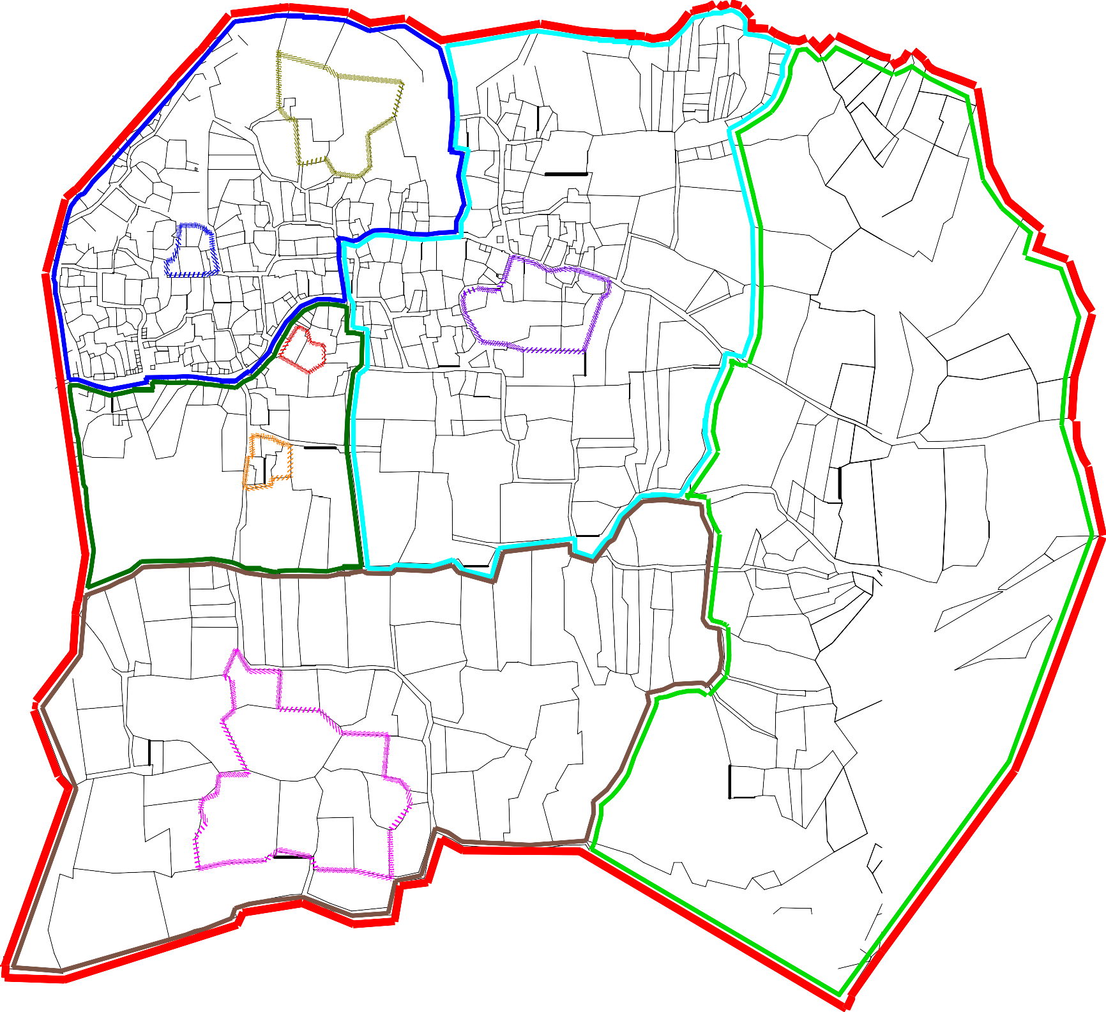 …………… KAZI ALANI HARİTASI (ÖRNEK 1)
1040
200
182
201 202
OKUL
181
184
185
197 198
216
196
199
217
203
218
579
211
192
207
1044
189
219
1464
1082
190
1042
193
191
194 195
1046
208
1080
204 206
205
220
1081
1043
1085
209
221
1045
210
1087
1088
222
1448
1463
1050
1074
1083
223
1089 1093
1447
1252
1079
1078 1086
1077
211
1446
1117
1445
1251
1048
224
1444
1459
1047
1092
226 225
1461
1090
227
1443
1250
1063
1076
1091
1099
1462
1442
1458
1075
1111
1049
581
1460
1095
1456
1249
1248
1110
1116
1442
1455
1052 1053
1253
1246
1066
1062
1073
1118
580
1247
1051
1094
1107
1454
1064
1439
1386
1453
1244
1254
1965
1096
1097 1098
1104
1255
1054
1055 1056
1115
1072
1106
1385
1428 1429
1258 1259
1065
1999
1112
1245
1109
1057
1068
1069
1071
1384
1998
1102
1256
2000
1427
1430 1433
1432
1239
1058
1105
1383
1382
1090
1108 1113
1114
582
1381
1387
1425
1426
1434 1257
1261
1100 1101
1241
1240
1242
11601161
1103
1379
1122
583
1380
1431
1388 1389 1423
1410
1408 1265

1409
1121
1263
1424
1262
1165
1124
1411
1238
1365
1422
1125
1421
1366
1363
1119
1364
1412
1399 1398
1142
1420
1406
1237
1120
1419 1418
1402 1400
684
590
589
584
1367
1362
1126
1405 1404
1140 1141
1397
1128
686
685
1413
1139
1135
1368 1361
1401
1235
1197
1173
1407
1359
1357
1403
1358
1196

1195
1199
1127
1198
1168
1131
1134
1360
1169
1137
1369
1356
1414
676
585
1175 1174
1136
1191
586
1138
1355
1194
1171
1133
1132
1354
1370
1283
1371
687
587
1342 1282
1353 1284
1190 1192 1193
1176 1172
1378 1377
1280
1281
1324
678
1372
1373 1376
1323
1374 1375
1188 1189
1187
588
1186
1177
1298
1185
688
1320 1321
1178
1202
1290
1206
630
1319
1299
1291
1289
681
680 679
677
1184
1208
1309 1308
CAMI
1288
1207
1203
689
1183
675
1301
1302
1292
1181
1180
1211
690
1303
1209
629
1287
1311
1223
1222
1214
694
1219
1221
1218
628
1220
693
627
761
1213
620
1305
692
664
626
625
667
663
668
1216
666
1215
665
662
1217
636
631
635
656
654
759
760
697
640
637
634
670
2119
658
633
762
2118
655
758
657
701
696
632
638
757
652
703
764
700
699
756
702
766
698
653
617
639
763
755
765
669
650
641
2154
740
671
739
731
733
659
754
732
643
642
673
649
769
672
660
2155
730
738
753
734
751
752
647
644
646
645
648
750
661
674
729
735
749
747
737
741
728
736
726
709
748
651
710
727
742
746
711

………. YILI, ................. İLİ, ………… İLÇESİ
...................... KAZILARI

K

KAZI ALANI SINIRI ……YILI KAZI ALANI
- DER. ARKEOLOJİK SİT SINIRI
- DER. ARKEOLOJİK SİT SINIRI
- DER. ARKEOLOJİK SİT SINIRI KENTSEL SİT SINIRI
DOĞAL SİT SINIRI
ÖZEL MÜLKİYET ORMAN MÜLKİYETİ
MALİYE HAZİNESİ MÜLKİYETİ KÖY TÜZEL KİŞİLİĞİ MÜLKİYETİ HİSSELİ TAPU

..../..../…….

İMZA

KAZI BAŞKANININ ADI VE SOYADI

